辣妈专场
写在前面的话: 这次推荐了一些减肥的东东,说实话有些忐忑,毕竟每人的饮食习惯,生活方式,吸收情况各不相同,所以效果肯定也是有差别的.所以推荐的时候选的都是天然的,无副作用的.喜欢动的建议左旋肉碱配合苹果醋,喜欢静的,换言之就是懒得运动的要吃啤酒酵母再配合苹果醋吧.

8.【德国原装】Altapharma 左旋肉碱+镁 20只装/盒 25元
(这个东西国内早已经是人尽皆知了,建议去健身,运动或者要做大量家务劳动前吃,我就属于后者,不过经常干活到一半了才想起来,而且总是坚持不下来)
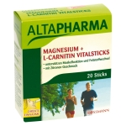
宝贝名称: Altapharma 左旋肉碱+镁单支装
宝贝产地: 德国
宝贝规格：20只/盒
宝贝成分：左旋肉碱 150mg，镁 300mg(镁是人体不可缺少的微量元素，尤其是在加强运动以后，需要额外补充镁的摄入)
其余配方成分: 葡萄糖，氧化镁，左旋肉碱,多种维生素 ，柠檬酸和酒石酸，菊糖，柠檬，分离脂肪酸镁盐剂，甜味剂，阿斯巴甜与安赛蜜。 无乳糖，无麸质。
食用方法：沿标示的虚线撕开小袋，将袋中的粉末直接倒入口中，独有的口溶配方会使粉末马上在口中溶解，食用非常方便。
口味：柠檬口味
这款是德国日用品商店Rossmann的新品，单支2.5g (一盒是20支)。和Multinorm左旋肉碱一样是小袋包装。这款是柠檬口味，倒入口中，你会觉得，根本就是很酸酸甜甜很美味啊。
这款新品每支含左旋肉碱150mg，除了含有左旋肉碱L-Carnitin，这款每只含有300mg镁。镁是一种身体重要的矿物质，是人身体内300多种酶的重要组成部分。镁参与身体所需要能量的活动，防止钙沉淀在组织和血管壁，防止产生肾结石、胆结石。
特别推荐给要长期慢慢瘦身的mm。
9.德国原装 苹果醋胶囊 天然百分百纯度 塑身/减肥/美肤 60粒/盒 60元( 我看上的就是它是百分百天然的.每个人的体质.饮食习惯,还有生活方式不同,不一定人人都能有特别好的减肥效果,但最起码它无毒副作用,排除体内毒素,清理肠胃,还是有用的.现在随着年龄的增长,越来越能体会到身体健康,平安,即是福!再说都俩孩儿的妈了,也不奢望再能重回18岁了)
塑身、健体、养颜，排除肠道内的脂肪及废物，降低胆固醇，轻松减去多余脂肪。每片含560毫克苹果醋干粉，50毫克维生素C，50微克生物素
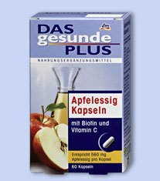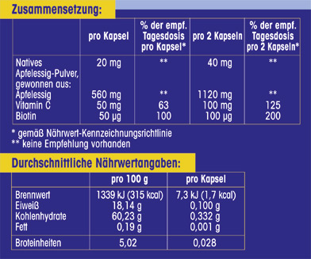
规格：60粒
服用方法：每天早上1到2颗，正餐前用温水送服，瘦身无需运动，无需节食，美容护肤瘦身一次完成。
DGP苹果醋精华胶囊完全采用纯天然原料，将优质苹果醋通过严格的工序加工成粉末，以便于被身体吸收。同时还添加生物素和维生素C，有增强免疫力及改善皮肤、防止白发等功效。
苹果醋里的大量维生素抗氧化剂能促进新陈代谢，美白杀菌、淡化黑色素、迅速消除老化角质、补充肌肤养分及水分，活血化疼、缩小粗糙毛孔，抗氧化，防止色斑、美白嫩肤，可令皮肤更加光滑细腻，发质柔顺。

10.德国Schaebens 雪本斯系列面膜 10元1带
Schaebens品牌介绍
Schaebens是德国著名的专业生产便携装面膜品牌。公司位于科隆附近的一个小城Frechen，由有着百年历史的家庭企业发展而来，是德国传统的化装品牌之一。Schaebens的面膜以品种丰富，物美价廉，使用方便等特点，深受欢迎，在各大超市中销量第一！
每袋Schaebens产品的后面都可以看到德国美容协会给的评价是SEHR GUT（意为非常好)
这次有: Schaebens雪本斯海藻死海泥面膜 15ml
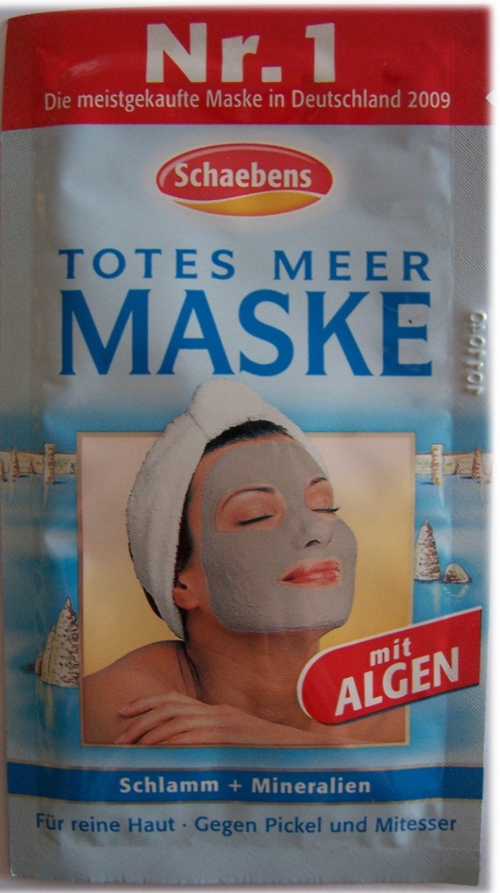
产品说明：
此面膜为德国销量第一面膜产品！ 富含死海泥浆(Totes MeerSchlamm)，海藻(Algen)和矿物质(Mineralien)，同时含有芦荟(AloeVera)、洋甘菊(Kamille)和锌(Zink)等有益成分，能有效预防和缓解痘痘和粉刺，给肌肤最天然的保护。普通皮肤可以作为深度清洁使用。
使用方法：清洁肌肤后，均匀涂于脸部(避开眼睛和嘴角处)，10－15分钟后，用化妆棉擦干净即可，无须用水清洗。建议每周使用1－2次。
适用肤质：适合任何肤质作为清洁功能使用，尤其对问题肌肤起到治疗安抚作用。
净含量：15ml/袋，每袋可用1～2次。

德国Schaebens雪本斯芦荟保湿面膜2*5ml
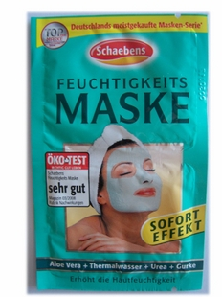

产品说明：
Schaebens最保湿的一款面膜，含芦荟、黄瓜、鳄梨果、甜没药精华和天然法国矿泉水，深度滋养肌肤，长效保湿，平衡肌肤水分。有效激活细胞，抚平因干燥所造成的干纹，用后皮肤焕然一新，光滑细嫩，改善看得见！
适用肤质：适合任何肤质
使用方法：
清洁肌肤后，均匀涂于脸部(避开眼睛和嘴角处)，10－15分钟后，用化妆棉擦干净即可，无须用水清洗。建议每周使用2－3次。
Schaebens巧克力牛奶面膜2 x 5 ml
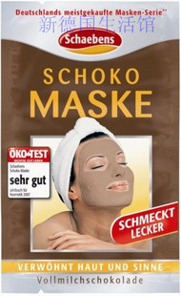
【面膜功效】本款健康面膜适用于所有不同的皮肤。巧克力牛奶面膜，用美味的牛奶巧克力为您面部肌肤献上独特的美容大餐。使用后能让您的肌肤瞬间滋润、柔和、舒缓、细腻。来自可可仁的香气从额头到下巴袭遍肌肤，清新芬芳，让您身心都无比愉悦。
【使用方法】洁面后，避开眼睛和嘴均匀涂抹于脸部，10-15分钟后用温水洗净。根据需要一个星期使用1-3次
适合所有肤质
还有
雪本丝奢华牡蛎香槟鱼子酱 补水 面膜( 这个刚敷上会有一些刺激,敏感肌肤不建议用)
草莓果酸面膜清洁美白去角质 面膜

还有其他系列的,都很不错,问题是 我不记得每种面膜发到哪了 ,而且数量目前也不是太多,所以就付现金的先到先得.支付宝付款的又够300包邮的,我尽量满足啊.没办法,反正我是几个都用过,每个都很好,如果特别想要哪个,告诉我,下一个包裹发回去

11.德国DGP葡萄籽+辅酶Q10肌肤维他胶囊 55元/盒
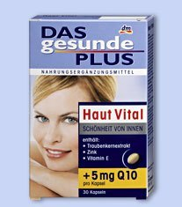
【产地】：德国
【规格】：30粒/盒
【包装】：胶囊,纸盒包装，外包装不密封
【产品描述】：
葡萄籽的主要成份是原花青素与亚油酸。原花青素可以抵抗自由基，抗老化，帮助吸收维生素C和E，强化循环系统的弹性，降低紫外线的伤害，保护肌肤中的胶原蛋白，改善静脉循环与水肿，预防黑色素沉淀。原花青素保护血管弹性，保护肌肤免于紫外线的伤害，预防胶原纤维和弹性纤维被破坏，使肌肤保持应有的弹性及张力，避免皮肤下垂及皱纹产生。葡萄籽提取物是欧洲公认的最佳美容抗衰老营养补充食品，在欧美素有“皮肤维生素”的美称。另一方面有利于胶原蛋白的产生，使皮肤保持弹性，能推迟或减少皱纹的出现。
产品功效：
1.清除自由基，延缓衰老。
2.减少皮肤黑色素沉着，美白祛斑。
3.修复胶原蛋白和弹性纤维，维持皮肤弹性，避免皱纹过早产生。
4.抗辐射，避免人体遭受电脑，电视，手机等辐射源的伤害。
5.改善过敏体质,增加人体抗过敏的能力。
6.能阻隔紫外线，减少皮肤受损机率。
适宜人群：
经常受紫外线、有害辐射的侵害，长期在电脑前工作的人群；
皮肤灰暗、干燥、面部无光泽、长有雀斑的女士；
需要美容养颜，美白肌肤、延缓衰老的人群；
对花粉过敏、季节性过敏的敏感肤质人群；
关于葡萄籽
葡萄籽提取物是天然的阳光遮盖物，能阻挡紫外线侵害皮肤。具有收敛作用，收紧皮肤，防止皮肤皱纹的提早出现，长期使用能使皮肤光滑，富有弹性，具有美容养颜的作用。葡萄籽提取物通过抑制酪氨酸酶活性，清除自由基减少黑色素沉积和皮炎发生，并且作用温和。
科学家在研究中发现，葡萄籽提取物的抗过敏功效十分显著。葡萄籽提取物会在组织胺释放素被活化且将释放的瞬间活跃起来，接着阻断活化剂让其无法释放出来，进而抑制组织胺的产生，阻止机体对花粉和食物中的变应反应原产生过敏反应。
人体的青春在很大程度上取决于结构组织的柔韧性，这是身体各部位自然连接网络是否有弹性的保证，而葡萄籽提取物的抗氧化作用能够保护结构组织不被自由基破坏，从而起到延缓衰老的作用。
葡萄籽提取物是纯天然物质，是迄今发现的植物来源的最高效的抗氧化剂之一，体内和体外试验表明，葡萄籽提取物的抗氧化效果，是维生素C和维生素E的30-50倍。超强的抗氧化效率具有清除自由基、提高人体免疫力的强力效果。
本品富含葡萄籽提取物、锌、维生素 E、辅酶Q10等多种营养及抗氧化元素是让肌肤保持青春与活力的内在保证！使肌肤活力由内而外的美！！
需要补充Q10的人群：
如果你是25岁以上，特别是肌肤因压力、疲劳而容易呈现松弛、黯沈等提早老化问题时，Q10能促进肌肤细胞再生、加强黑色素代谢、改善肌肤皱纹、松弛、斑点方面具有一定的保养价值。

【主要成分】：维生素A 800微克；维生素C 60毫克；维生素E 10毫克；锌 5毫克；辅酶Q10 5毫克；琉璃苣精油 400毫克；亚麻子油 50毫克；葡萄籽提取物 10.53毫克
以下人群应慎用葡萄籽产品：
有出血倾向者，或者凝血功能有障碍者；
正在使用药物、草药、抗氧化剂或其他保健品者，葡萄籽产品有可能对这些药物的作用产生影响；
对某些食物或动植物过敏者；
孕妇或准备怀孕者，以及正在进行母乳喂养者。
另外，由于以往针对葡萄籽产品的研究没有涉及儿童，儿童最好不要使用。
11.德国Abtei七叶树静脉软膏 静脉曲张 脉管炎腿肿胀 腿疼痛腿抽筋血液循环 美腿保健品 85元
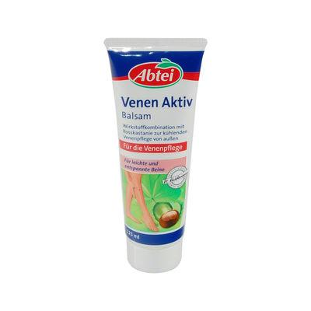
产品品牌：Abtei保健品 德国葛兰素史克制药
产 地：德国原装进口
规 格：125ml
用 法：每天数次，均匀涂抹于腿部静脉曲张部位(轻轻地从上向下搓揉你的腿部至皮肤完全吸收)软膏吸收性很好，不油腻。

七叶树静脉曲张软膏
是一种植物提取物精心制作的组合成份:七叶树、山金车、黄春菊
产品功效：
七叶树提取的有效成分和天然山金车、甘菊组合静脉软膏：保护血管内抵御脆性并保持其弹性,流通刺激和阻止炎症变化。
如长时间站立，坐，往往导致减少了静脉血液的流动。
静脉曲张、蜘蛛静脉、静脉炎症、腿肿胀、腿疼痛、腿抽筋、
症状:
(1)表层血管像蚯蚓一样曲张,明显凸出皮肤、曲张呈团状或结节状。
(2)有毛细血管扩张、网状静脉、静脉曲张、踝部潮红、腿肿。
(3)深静脉通畅，大隐静脉瓣膜功能不全，可能有交通支静脉瓣膜功能不全。 (4)超声多普勒或静脉造影示大隐静脉迂曲扩张，瓣膜功能不全。
(5)可伴有色素沉着，溃疡，血栓性浅静脉炎、疼痛和压痛感。
(6)下肢静脉明显迂曲扩张，站立时更为明显。
(7)有长期站立或静脉曲张的家族史。
临床症状分级:
0级：无可见或触及的静脉疾病体征。
1级：有毛细血管扩张、网状静脉、踝部潮红。
2级：有静脉曲张、蚯蚓一样曲张、疼痛和压痛感。
3级：有水肿、疼痛、麻木感、灼热感。
4级：有静脉疾病引起的皮肤改变，如色素沉着、湿疹和皮肤硬化等。
5级：有静脉疾病引起的皮肤改变和已愈合的溃疡。
6级：有静脉疾病引起的皮肤改变和正发作的溃疡。

适宜人群:
（1）久坐于办公室内，长期处于空调环境内且从事紧张工作的女性及男性。
（2）妊娠妇女 妊娠时子宫增大，压迫髂静脉，引起静脉内压力增高，而发生静脉曲张。
（3）深静脉血栓形成患者 深静脉血栓形成，阻塞深静脉血液回流，增加浅静脉负担，浅静脉代偿性扩张。
（4）从事经常站立工作者 教师、售货员、礼仪小姐以及需要长久站立的工作人员。
（5）小腿静脉受伤者 由于浅静脉壁和静脉壁瓣受伤，愈合后可能影响管壁弹性和瓣膜功能，而于受伤处发生静脉曲张。
（6）长期负重者，如从事体力劳动的人士或运动员。

12.德国原装Zirkulin纯天然蜂胶胶囊 增强免疫力养颜护肤抗衰老
每粒胶囊含蜂胶250mg 每盒30粒 每日1粒 108元 (题外话：德国的东西，它只要标注含量就绝对是百分百保证，不像国内有些卖的死贵的蜂胶产品，结果连蜂胶都没有，让人无语）冬天快到了，现在赶快吃起来，到时候你就可以看到效果了！二次集采时销量最大的就是它了
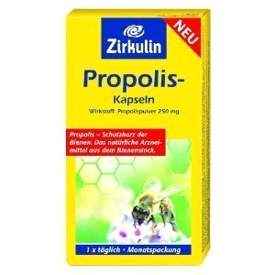这一款德国Zirkulin蜂胶胶囊对人体的主要作用是强大的抗氧化性，帮助人体细胞组织延缓衰老，同时有抗疲劳、恢复体力、提高免疫力、净化血液、排出毒素、美容护肤、调节内分泌的作用。蜂胶软胶囊主要适合免疫力低、身体虚弱、易疲劳、内分泌失调、患有肿瘤的人群服用，还适合想要祛斑去皱、调理粉刺的爱美女性。
【蜂胶的神奇保健作用】
1、抗菌消炎、提高免疫力。2、抗氧化、延缓衰老，细密肤质，美容祛斑。3、软化血管，清除血管垃圾，血管清道夫。4、消除并发症，辅助治疗糖尿病。5、排除酸性毒素，改善酸性体质。6、抗氧化，消除体内多余的自由基。7、防止细胞老化，延缓衰老。8、增强免疫系统，提高自愈力，防癌抗癌。9、修复细胞膜，预防更年期障碍，永葆青春。10、净化血液，预防心脑血管病变。11、改善微循环，预防心肌梗塞。
【适宜人群】1.青春痘、咽喉炎、胃肠道等炎症 2.免疫力低下、体质虚弱、易感冒人群
3皮肤粗糙、干燥、脸部色斑增多者 4.嗜烟酒、荤食人士，血黏度高的人群
5.糖尿病、肿瘤癌症患者
【关于蜂胶】蜂胶被广泛用于对心脑血管疾病的防治；蜂胶对糖尿病有直接治疗作用，而且还有杀菌消炎、抗氧化、净化血液（被称为“血管清道夫”）、排出毒素、强化免疫作用，以及明显的降血脂、降血糖、软化血管等作用；蜂胶可以抗癌；蜂胶可用于美容；蜂胶可以治疗胃病；蜂胶可以治疗肝炎；蜂胶是天然美容物质，既可食用，又可外用。
蜂胶具有优异的抗菌性、抗炎性、抗氧化;净血、细胞活化再生、消除体内自由基(癌症祸源);促进血液循环、解毒、解热、镇痛、安神、提高生物体的防御等作用。蜂胶具有极强大的杀菌力及抗炎性，适合一切的发炎症及过敏症

13.德国Doppel herz双心牌孕妇及哺乳期必补维生素+矿物质+DHA 30粒/盒 每天两粒 80元
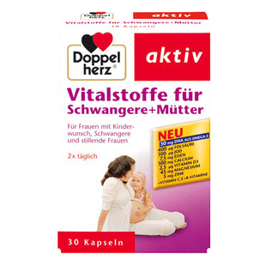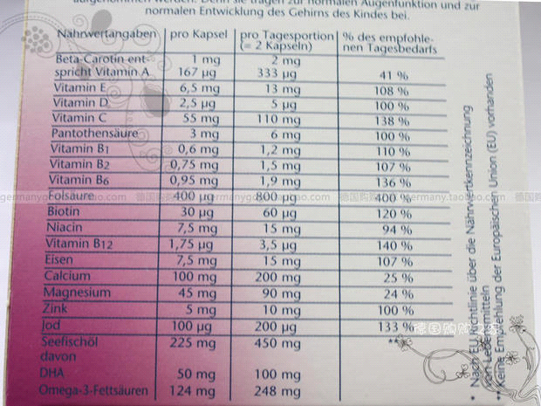

孕妇、准孕妇必备营养品，涵盖了孕期和孕期宝宝发育所需要的各种营养元素：叶酸、维他命、矿物质、微量元素、omega - 3 DHA，有利于宝宝健康发育。
来自OMEGA-3的DHA50mg，叶酸（400微克），碘（100微克），铁（7.5mg），钙（100mg），维生素D（2.5微克），镁（45mg），锌（5mg)以及维生素C+E+B
德国双心牌孕妇营养片富含叶酸，12种维他命和5种矿物质和微量元素，结合omega - 3脂肪酸、DHA，有益地增加营养的补充，确保胎儿的视力，脑力及听力的健康发育，并帮助妈妈促进排乳，保护妈妈和宝宝健康！
【适用人群】：准备怀孕的女性，孕妇以及哺乳期妈妈
【服用方法】：每天2粒,饭前服用，温开水送服,不要咀嚼
【产品功效】：
育龄期女士严重贫血、营养不良、体质弱；
防止孕妇流产、早产、难产等；
补充怀孕期叶酸及多种必须物质，胎儿生长发育健康；
防止婴儿先天性贫血；
产后促进乳汁的分泌及提高乳汁质量；
促进产后恢复，预防妊娠斑；
【产品特点】：
妊娠期中的孕妇对各种维生素、矿物质等营养物质的需求均有所增加。在怀孕的前三个月内铬的水平会下降。当你怀孕及哺乳期间，补充足够的维生素，矿物质及DHA对你及你宝宝的健康十分重要。尤其对于宝宝的脑部及视力发育，DHA更是必不可少。很多妈妈对DHA有很好的认识，但是只注重在奶粉的选择上，对于怀孕期间的补充却是不足够。其实宝宝的大脑细胞有百分之七十是在孕期完成，而剩下的三十是在出生后3年内基本完成。所以孕期及哺乳期的DHA，维生素及矿物质的补充非常重要。

14.Biolabor进口德国啤酒酵母片 减肥瘦身+健胃消食+缓解便秘 400片 55元/盒(目前只有6盒)
啤酒酵母具有超强的减肥瘦身功效，还可以健胃消食、排出体内毒素。
100%纯天然，富含40%高蛋白以及有助于食物消化的植物纤维。
德文名称：Biolabor
中文名称：百澳乐伯
含量：400片
产地：德国
* 来自天然的营养品 ，含维他命,矿物质,身体必须的微量元素 ，尤其对皮肤，头发，指甲特别珍贵 ，40%蛋白质及纤维 100%天然，热量低。
* 不含乳糖
* 不含酒精
* 不含糖
* 不含香料/色素
* 不含动物性元素(素食可用)
* 含谷蛋白胶质元素(Gluten)
主要功效：
. 补充营养；
. 降低胆固醇；
. 健胃消食、增强免疫力量；
. 改善糖尿病；
. 降低身体中的脂肪；
. 治疗焦虑、紧张、疲倦、食欲不振；
. 肝病、胃功能紊乱、口腔溃疡、脚气等病人；
. 瘦身、美容，对便秘、脱发都有帮助。
服用方法：每天2-3次，每次2-4片，温水送服。
服用说明：
温性进补保健品，服用时间没有特殊要求，饭前和饭后均可；
如果您想要瘦身，我们建议饭前15-30分钟用水冲服，会有一定的饱腹感，可以适当减少进餐食量，起到良好的瘦身降脂辅助功效；
如果您想要调理内分泌，健胃消食，缓解便秘痛苦，我们建议您在饭后15-30分钟内服用；
产品介绍：

啤酒酵母是植物性高蛋白、天然维生素B群、微量矿物质、食物纤维及酵素之营养补给的天然食品。

啤酒酵母取自一种可作啤酒成份的苦味草药蛇麻籽上，是两餐之间的良好补品，营养吸收率高达90%以上。
啤酒酵母是酿造啤酒的过程中所产生的副产品。在啤酒制造的过程里，首先淬取制酒原料小麦汁，后再加入酵母菌及啤酒花等添加物低温发酵；经过一段发酵期之后，酵母菌便会功成身退成为死菌，沉淀于啤酒桶槽中，其上层液为啤酒；此时酵母菌已吸收了麦汁精华养分，待捞起之后，经过洗净、消毒、干燥等再制造过程，就形成了啤酒酵母。它含有丰富的营养价值，而且不含任何酒精成分。
啤酒酵母拥有超高含量的维生素B族及有机铬元素，爱美、瘦身一族时下将它当作轻松减肥的新法宝。维生素B族的摄取，可以加速人体内碳水化合物以及脂肪的代谢，加剧体内能量的燃烧；铬则可以控制血液中血糖含量暂时维持稳定值，也就是说可以暂时抑制食欲，消除“饥肠辘辘”的难受感觉。

营养成分：
1. 有效成分约50种，是含维生素B1、B2、B6、B12、B群最丰富的天然食品；含维生素A、C、D、E、叶酸、泛酸，且含有人体无法自行合成的必需氨基酸、丰富的矿物质（磷、镁、铜、锰）、核酸和多种酵素、生物素、纤维醇、胆碱，被营养学誉为最有魅力的营养品。
2. 含有约50%人体易于吸收的完全蛋白、均衡比例的八种必需氨基酸、核蛋白等，能增强体力，是提供人体健康活力的强力食品，也是素食者最佳的植物性蛋白补充品。在欧美和日本，啤酒酵母是医师和营养师最长推荐的产前、产后或病后之保养品。
. 维生素B1：参与能量代谢，维持心脏、神经系统的功能，维持正常食欲。
. 维生素B2：参与能量代谢，维持皮肤健康。
. 维生素B6：参与氨基酸的代谢，维持红血球正常大小及神经系统的健康。
. 叶酸（维生素Bc/维生素M）：参与红血球的形成，维持胎儿的正常生长与发育。
. 生物素（维生素H）：参与能量及氨基酸的代谢。
. 泛酸（维生素B5 ）：参与体内脂肪、胆固醇的合成与氨基酸的代谢。
. 镁：构成牙齿与骨骼的成分。参与醣类代谢，与钠、钾、钙共同维持心脏肌肉及神经等正常功能。
. 钙：构成牙齿与骨骼的主要成分。维持心脏肌肉正常收缩及神经的感应性，控制细胞的通透性。

适用人群：
啤酒酵母特别适合素食者、成长期的孩童，怀孕、哺乳期妇女，病后复原者，功课及精神压力大的学生及上班族，
1. 食米的东方民族最容易缺乏水溶性维生素B群，因此必须每天补充，以维持健康。如果您容易焦虑、紧张、倦怠、疲劳、食欲不振，那么您很可能是缺乏维生素B群。每天使用天然维生素B群最丰富的啤酒酵母来促进食欲、维持健康是最佳的选择。
2. 孕妇和哺乳期的妇女，比平常更需要营养，啤酒酵母含有促进胎儿发育和母亲健康所必需的完全蛋白质、维他命B群、矿物质、核酸等，是孕妇、幼儿及体质衰弱者最佳的保健食品。
3. 啤酒酵母中丰富的维生素B群、氨基酸、多种维生素、矿物质、核酸等，就是天然的综合维生素，可舒缓压力、补充体力，是熬夜是的营养补给来源。
4. 啤酒酵母的维生素B群中天然维生素B1含量很高，维他命B1是参与能量代谢的营养素，可维持心脏、神经系统的功能并维持正常的食欲。而酵素与丰富的氨基酸、蛋白质可协助孩童与银发族获得优质的蛋白质。素食者场缺乏B1、B2、B12可在啤酒酵母中获得完全的满足。

啤酒酵母的瘦身原理：

天然瘦身元素(食物纤维、B族维生素、铬) + 均衡的营养素(蛋白质、维生素、矿物质、核酸等) = 健康瘦身(只减脂肪不减营养)

【瘦身成分1】食物纤维食物纤维在啤酒酵母中占25-30%。它的作用越来越受到世界营养界的重视。在瘦身方面，试验表明：
. 能有效增加饱腹感（遇水膨胀性），有效抑制食欲。
. 加速脂肪的新陈代谢。
. 排除肠道里的脂肪、毒素及重金属，排除宿便，使人的皮肤不再暗哑。

【瘦身成分2】B族维生素啤酒酵母中富含B族维生素，恰恰是中国人普遍缺少的营养元素。B族维生素在瘦身中扮演的角色：
. 加速碳水化合物的脂肪的代谢。
. 快速消耗热量使人在瘦身的同时不会觉得乏力反而精力充沛的原因。
. 抑制食欲。
. 促使毛发、皮肤更健康。

【瘦身成分3】铬
. 降低中性脂肪。
. 协助胰岛素加速糖的代谢。
. 预防和治疗糖尿病的重要元素。

【瘦身成分4】均衡的营养素脂肪细胞被排空后，很容易再次充满脂肪，形成反弹。啤酒酵母瘦身法的最优胜之处就在于前面三大天然瘦身元素将脂肪细胞排空的同时，迅速填入全面均衡的营养（蛋白质、维生素、矿物质、核酸等）。充满营养素的细胞体积比充满脂肪的细胞体积要小得多，所以达到只减脂肪不减营养、不反弹的健康瘦身效果。

